Государственное бюджетное профессиональное образование учреждения Калужской области

"Калужский техникум электронных приборов"

” Работа со структурами данных ”

Вариант №8

Выполнили:

Студенты группы ИСиП(п) 2/3

Толкачев Никита и Мухин Олег

**Обработка массивов**

1. Дан массив. Найти:
2. сумму элементов массива, значение которых не превышает 20;
3. сумму элементов массива, больших числа a;
4. сумму элементов массива, кратных a или b.

*Код программы:*

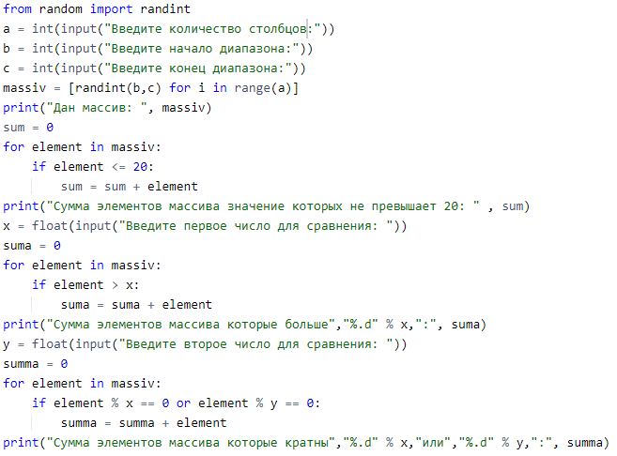

*Результат:*

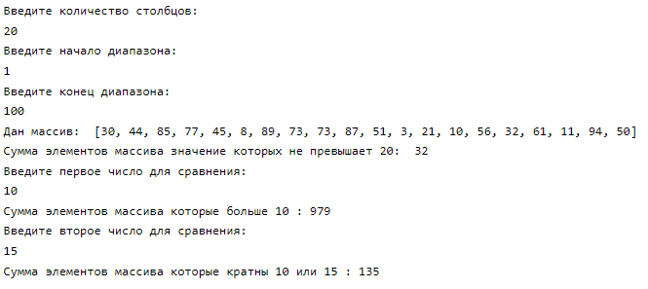

1. Дан двумерный массив целых чисел. Определить:
2. среднее арифметическое четных элементов третьего столбца;
3. среднее арифметическое элементов четвертой строки, кратных трем.

*Код программы:*

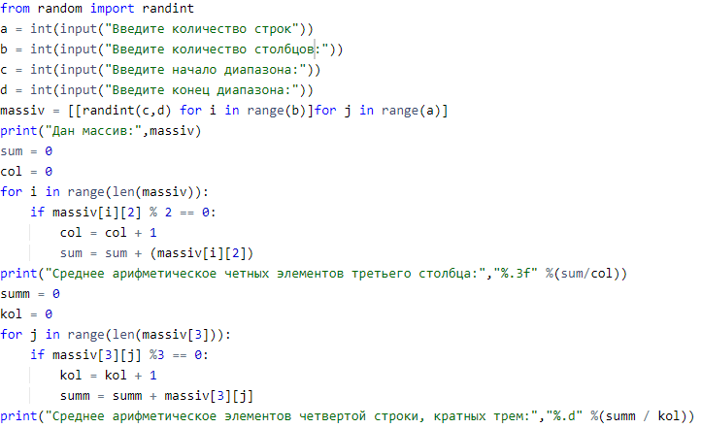

*Результат:*

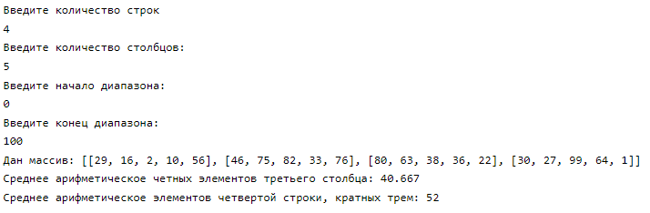

**Строки**

Дана строка длиной N. Вывести сначала символы с четными номерами (в порядке возрастания номеров), а затем — символы с нечетными номерами (в порядке убывания номеров).

*Код программы:*

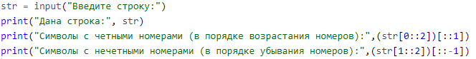

*Результат:*

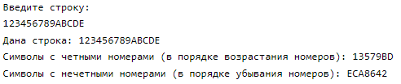

**Словари**

Составьте словарь «График отпусков» для специалиста отдела кадров. По известному графику отпусков научитесь определять, у кого отпуск в заданном месяце. В первой строчке записано целое число – количество сотрудников. В следующих N строчках записана информация о дате их отпуска. Каждая строчка состоит из трёх частей, разделённых пробелом – фамилии сотрудника, дня и месяца его отпуска.

По названию месяца выведите через пробел фамилии всех сотрудников, у которых отпуск в указанном месяце. Если в заданном месяце никто не идет в отпуск, оставьте строку ответа пустой.

*Код программы:*

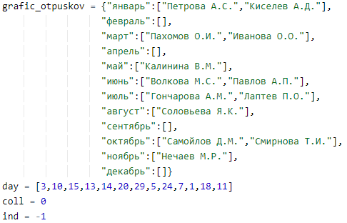

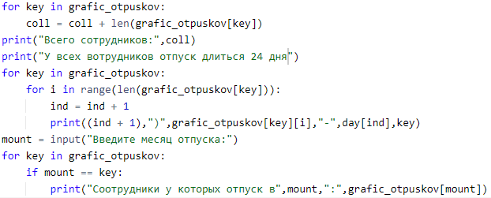

*Результат:*

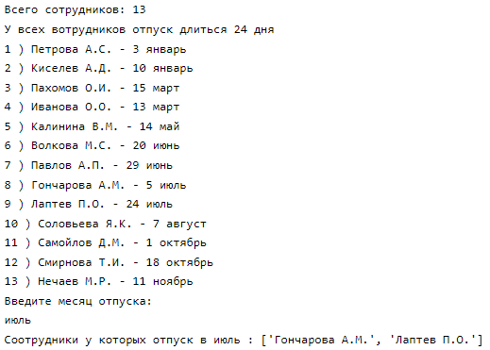



**Списки**

Напишите программу, демонстрирующую работу применительно к нескольким исходным спискам.

*Код программы:*

Объявление списков, действий с ними и вывод измененных списков.

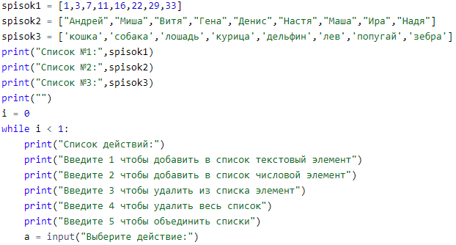

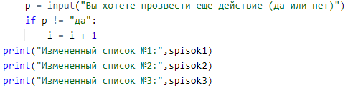

Добавление в списки текстовых элементов.

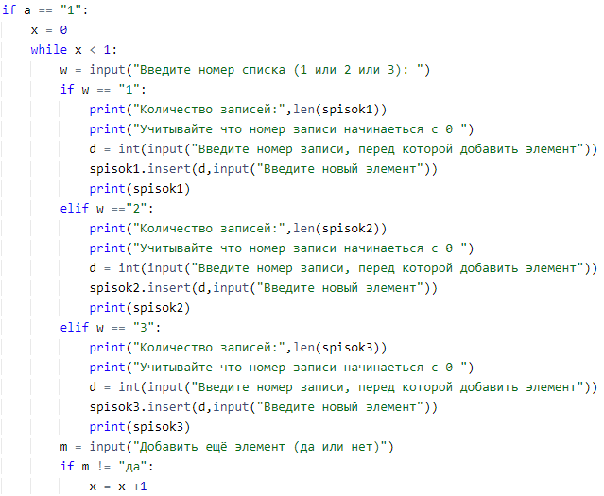

Добавление в списки числовых элементов.

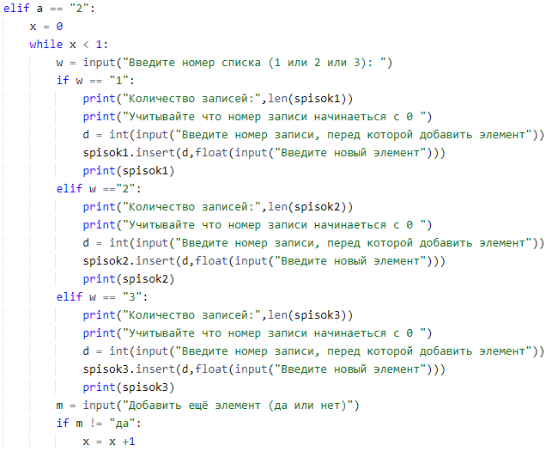

Удаление элементов из списков.

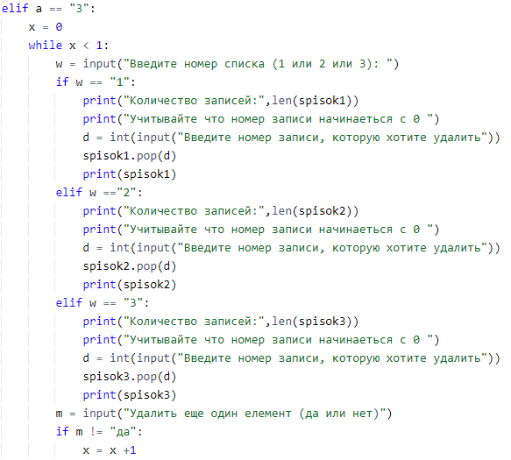

Удаление списка .

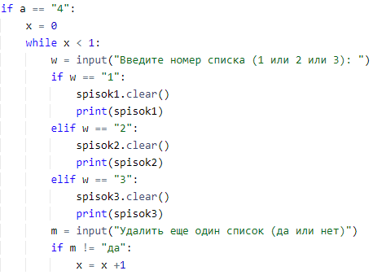

Объединение списков.

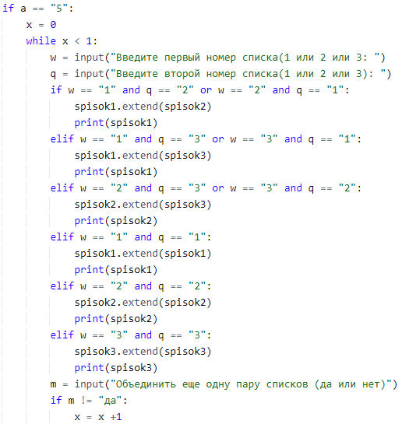

Результат:

Добавление текстовых элементов.

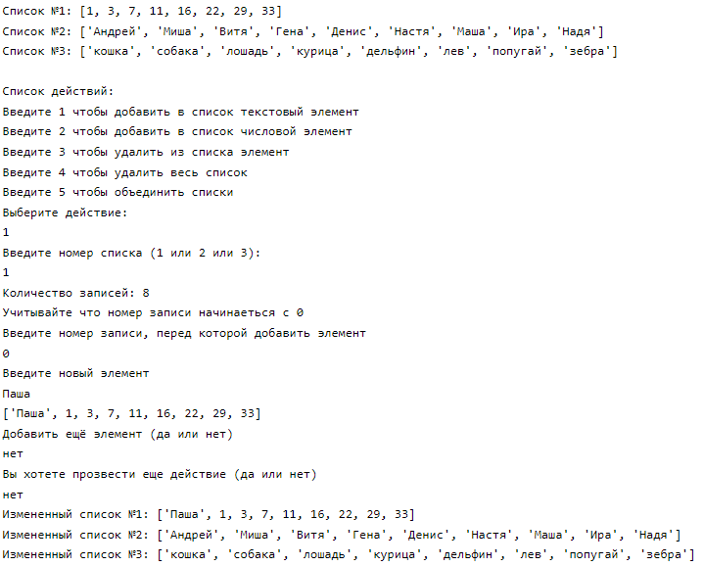

Добавление числовых элементов.

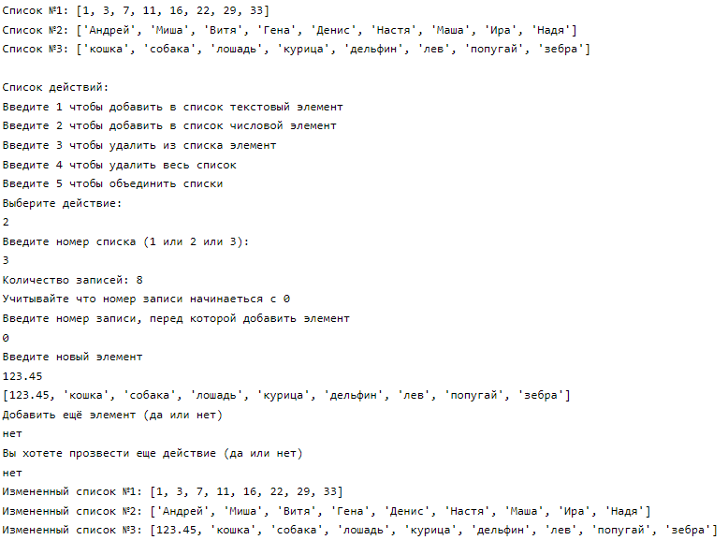

Удаление элементов.

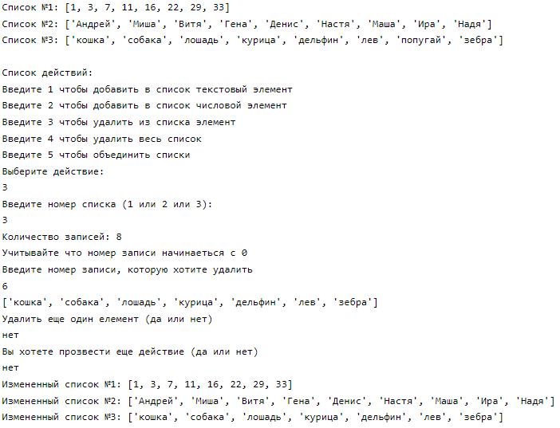

Удаление списка.

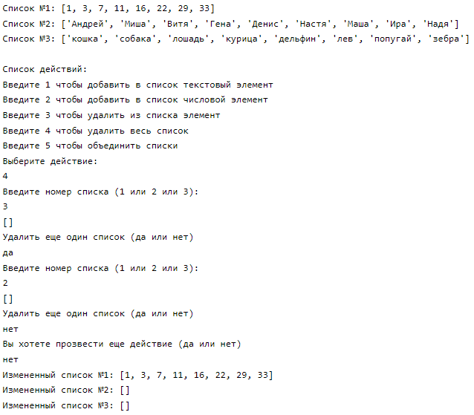

Объединение списков.

